
ΕΡΓΑΣΤΗΡΙΟ ΠΕΡΙΒΑΛΟΝΤΙΚΗΣ ΤΕΧΝΟΛΟΓΙΑΣ
ΟΡΓΑΝΙΚΗ –Ι TEST No-3

- Ποιο το όνομα των παρακάτω αμινων

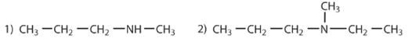

2.Περιγράψτε την παρακάτω εικόνα Γιατί δεν υπάρχει τριτοταγής αμινη
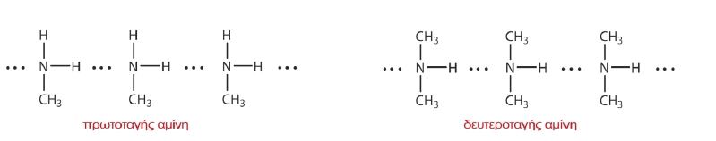

3. Εξηγείστε την διαφορά των σημείων ζέσεως στον παρακάτω πίνακα
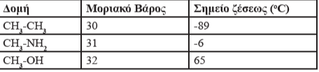

4.Ποια από τις παρακάτω αμινες θα έχει μεγαλύτερη διαλυτότητα στο νερό
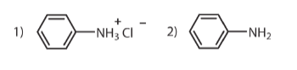
5. Δίνεται η ένωση C4H11N. Να δώσετε 4 διαφορετικές αμινες. Να παρουσιάσετε την συμπεριφορά των αμινων σε υδατικά τους διαλύματα. Να δώσετε τις αντιδράσεις των αμινων με υδροφθόριο

6. Το ισοηλεκτρικο σημείο της γλυκινης είναι 6 Να παρουσιάσετε την μορφή του αμινοξέων για τιμές τιμών pH μικρότερες όσες και μεγαλύτερες του 6 . Ποια η γραφική παράσταση τιτλοδότησης ενός διαλύματος υδροχλωρικής γλυκινης.

7. Χαρακτηρίστε ως σωστό η λάθος τια παρακάτω προτάσεις
Ολες οι αμινες διαθέτουν ένα ασυζευκτο ζεύγος ηλεκτρονίων
Η προπυλαμινη είναι πιο διαλυτή στο νερό από την τριμεθυλαμινη
Οι ανώτερες αμινες δεν διαλύονται στο νερό
Οι τριτοταγείς αμινες δεν σχηματίζουν δεσμούς υδρογόνου μεταξύ τους
Η ανιλίνη διαλύεται σε διάλυμα υδροχλωρικού οξέως ενώ σε υδατικό διάλυμα παραμένει αδιάλυτη
Το pH του υδατικού διαλύματος της ένωσης CH₃CH₂NH₃ ⁺ CL είναι μεγαλύτερο από 7

